OASIS EN BRASIL
Estadio MorumBIS – Sao Paulo, Brasil
22 de noviembre 2025

*La fecha de los eventos pueden variar, un día antes, un día después o hasta postergarse. Turar S.A. no es responsable por los cambios que pueda realizar la organización*
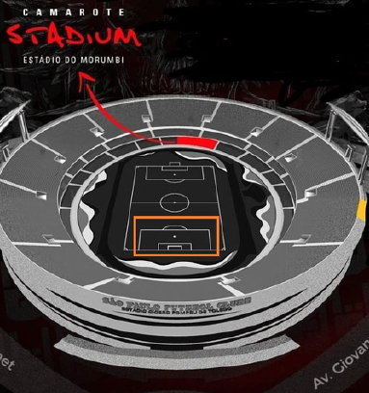
Servicios Incluidos:
- Traslado In / Out aeropuerto GRU en regular
- 03 noches de alojamiento con desayuno en hotel seleccionado (In 21/11 Out 24/11)
- Traslados hotel / evento / hotel en regular
- Entrada para el show en Sector Camarote
- Asistencia al viajero

SECTOR CAMAROTE
Con vista privilegiada al césped del estadio, el Camarote Stadium tiene 1500 m² de superficie y capacidad para hasta 800 personas. Es el palco más grande del estadio y posee ambiente climatizado, Open Bar y Open Food con cerveza, whisky Jack Daniels, caipiriña, refresco, agua, bocadillos, salados, plato caliente, postre y camiseta exclusiva del palco.

HOTEL |  | BASE DOBLE |  | NT EXTRA |  | BASE SINGLE |  | NT EXTRA
Capcana 4* o similar | USD 1,312 |  | USD 100 |  | USD 1,782 |  | USD 200
Blue Tree Paulista 4* o similar | USD 1,382 |  | USD 112 |  | USD 1,924 |  | USD 224
Precios Comisionables 10% Tarifas en dólares, por persona según base seleccionada

Condiciones de ventas Turar S.A.

Tarifas y reservas
- Las tarifas están sujetas a modificación sin previo aviso.
- Las reservas se confirman únicamente con el pago total del paquete. Una vez abonado, el paquete es no reembolsable, con 100% de penalidad en caso de cancelación.
- La fecha de los eventos puede variar, adelantarse o retrasarse un día, o incluso postergarse. Turar S.A. no se responsabiliza por cambios realizados por la organización del evento.
- Si un evento es reprogramado por fuerza mayor de la organización, no corresponde reembolso del paquete contratado.

- Condiciones de Tickets
- Las entradas pueden ser abonos, físicas, electrónicas o descargables mediante aplicación móvil (pass wallet u otra).
- Para tickets descargables, el cliente debe contar con smartphone con acceso a internet. Turar S.A. no se responsabiliza si el pasajero no dispone de dispositivo compatible.
- Entradas físicas: la entrega se coordinará en destino con los pasajeros a su llegada, en fecha, hora y lugar determinados por Turar S.A.
- Entradas electrónicas o con QR: se enviarán a los pasajeros en tiempo y forma, con un plazo máximo de 24 horas antes del evento.
- El precio impreso en la entrada no representa el precio de venta final, que incluye gastos de gestión, entrega/envío e impuestos. Al confirmar la compra, el cliente reconoce y acepta esta condición, renunciando a cualquier reclamo sobre la diferencia de precios.

- Asignación de asientos
- Se garantiza la asignación de entradas en pares (2 en 2), ya sea juntas en la misma fila o en filas contiguas (una delante o detrás de la otra).

- Requisitos para la reserva
Para gestionar la reserva, es obligatorio proporcionar:
- Nombre y apellido completo del pasajero
- Copia del pasaporte
- Número de teléfono de contacto

NO INCLUYE:
Aéreos, propinas, tasas ecoturísticas o cualquier otro servicio no especificado.

